ПАМЯТКА

О ПОРЯДКЕ ДЕЙСТВИЙ ПРИ ОБНАРУЖЕНИИ ПОДОЗРИТЕЛЬНОГО ПРЕДМЕТА, КОТОРЫЙ МОЖЕТ ОКАЗАТЬСЯ ВЗРЫВНЫМ УСТРОЙСТВОМ

Уважаемые жители Волгограда!

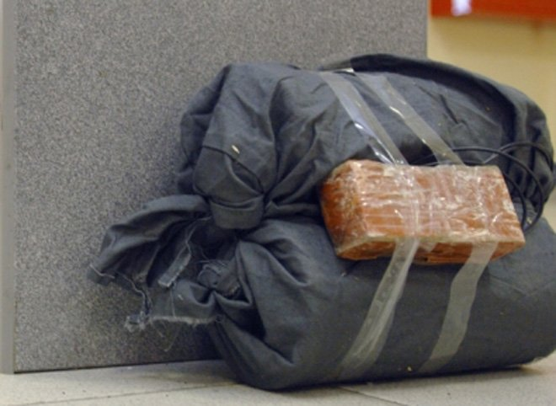

Порядок действий при обнаружении подозрительного предмета:
— Категорически запрещается трогать, вскрывать, передвигать или предпринимать какие-либо иные действия с обнаруженным предметом.
— Не рекомендуется использовать мобильные телефоны и другие средства радиосвязи вблизи такого предмета.
— Необходимо немедленно сообщить об обнаружении подозрительного предмета в полицию или иные компетентные органы.
В общественном транспорте:
Если вы обнаружили забытую или бесхозную вещь в общественном транспорте:
1. Опросите людей, находящихся рядом. Постарайтесь установить, чья она и кто ее мог оставить.
2. Если её хозяин не установлен, немедленно сообщите о находке водителю.
В подъезде жилого дома:
Если вы обнаружили неизвестный предмет в подъезде своего дома:
1. Спросите у соседей. Возможно, он принадлежит им.
2. Если владелец предмета не установлен – немедленно сообщите о находке в компетентные органы.

В учреждении:
Если вы обнаружили неизвестный предмет в учреждении, организации:
1. Немедленно сообщите о находке администрации или охране учреждения.
2. Зафиксируйте время и место обнаружения неизвестного предмета.
3. Предпримите меры к тому, чтобы люди отошли как можно дальше от подозрительного предмета и опасной зоны.
4. Дождитесь прибытия представителей компетентных органов, укажите место расположения подозрительного предмета, время и обстоятельства его обнаружения.
5. Не паникуйте. О возможной угрозе взрыва сообщите только тем, кому необходимо знать о случившемся.
Также необходимо помнить, что внешний вид предмета может скрывать его настоящее назначение. На наличие взрывного устройства, других опасных предметов могут указывать следующие признаки:
Признаки взрывного устройства:
— Присутствие проводов, небольших антенн, изоленты, шпагата, веревки, скотча в пакете, либо торчащие из пакета.
— Шум из обнаруженных подозрительных предметов (пакетов, сумок и др.). Это может быть тиканье часов, щелчки и т.п.
— Наличие на найденном подозрительном предмете элементов питания (батареек).
— Растяжки из проволоки, веревок, шпагата, лески;
— Необычное размещение предмета;
— Наличие предмета, несвойственного для данной местности;
— Специфический запах, несвойственный для данной местности.
Действия при угрозе совершения террористического акта.
Всегда контролируйте ситуацию вокруг себя, особенно когда находитесь на объектах транспорта, культурно-развлекательных, спортивных и торговых центрах.
При обнаружении забытых вещей, не трогая их, сообщите об этом водителю, сотрудникам объекта, службы безопасности, органов милиции. Не пытайтесь заглянуть внутрь подозрительного пакета, коробки, иного предмета.
Не подбирайте бесхозных вещей, как бы привлекательно они не выглядели.
В них могут быть закамуфлированы взрывные устройства (в банках из-под пива, сотовых телефонах и т.п.). Не пинайте на улице предметы, лежащие на земле.
Если вдруг началась активизация сил безопасности и правоохранительных органов, не проявляйте любопытства, идите в другую сторону, но не бегом, чтобы Вас не приняли за противника. При взрыве или начале стрельбы немедленно падайте на землю, лучше под прикрытие (бордюр, торговую палатку, машину и т.п.). Для большей безопасности накройте голову руками. Случайно узнав о готовящемся теракте, немедленно сообщите об этом в правоохранительные органы.

ЕДИНЫЙ ТЕЛЕФОН ВЫЗОВА ЭКСТРЕННЫХ ОПЕРАТИВНЫХ СЛУЖБ 112
Комитет гражданской защиты населения
администрации Волгограда

